附件
2022年“三区”县和乡村振兴重点帮扶县科技人才受培人员推荐信息表
县科技部门： 填表人： 联系手机：
序号 | 姓名 | 性别 | 身份证号 | 出生  年月 | 政治面貌 | 籍贯 | 民族 | 学历 | 毕业院校 | 专业  领域 | 工作单位 | 职务 | 职称 | 所在县区 | 所在地市 | 联系手机 | 参训方式（线下或线上）
1 | 李四 | 男 | ********* | 1975年6月 | 中共党员 | 广西  凌云县 | 汉 | 本科 | 广西农业大学 | 农业推广 | ************* | 股长 | 农艺师 | 田东 | 百色 | 189******* | 线下
说明：①此表由拟参加培训的科技人员填写，由县科技部门汇总后于9月23日前发送电子文档到“276307028@qq.com”邮箱。
②填写内容要求如表中范例。
③2018—2021年已参加过该类培训班的人员，此次不得再报名参加培训。
④参加培训的58个“三区”县和乡村振兴重点帮扶县清单：马山县、上林县、隆安县、邕宁区；三江县、融水县、融安县；龙胜县、灌阳县、资源县、全州县；苍梧县、藤县、蒙山县；博白县、兴业县、陆川县；田东县、隆林县、乐业县、靖西市、西林县、田林县、凌云县、德保县、那坡县、田阳区、右江区；都安县、大化县、巴马县、罗城县、环江县、东兰县、凤山县、金城江区、天峨县、宜州区；合浦县；上思县、防城区；灵山县；天等县、龙州县、宁明县、大新县、东兴市、凭详市；忻城县、金秀县、武宣县、兴宾区；富川县、昭平县、八步区、钟山县、平桂区；桂平市。
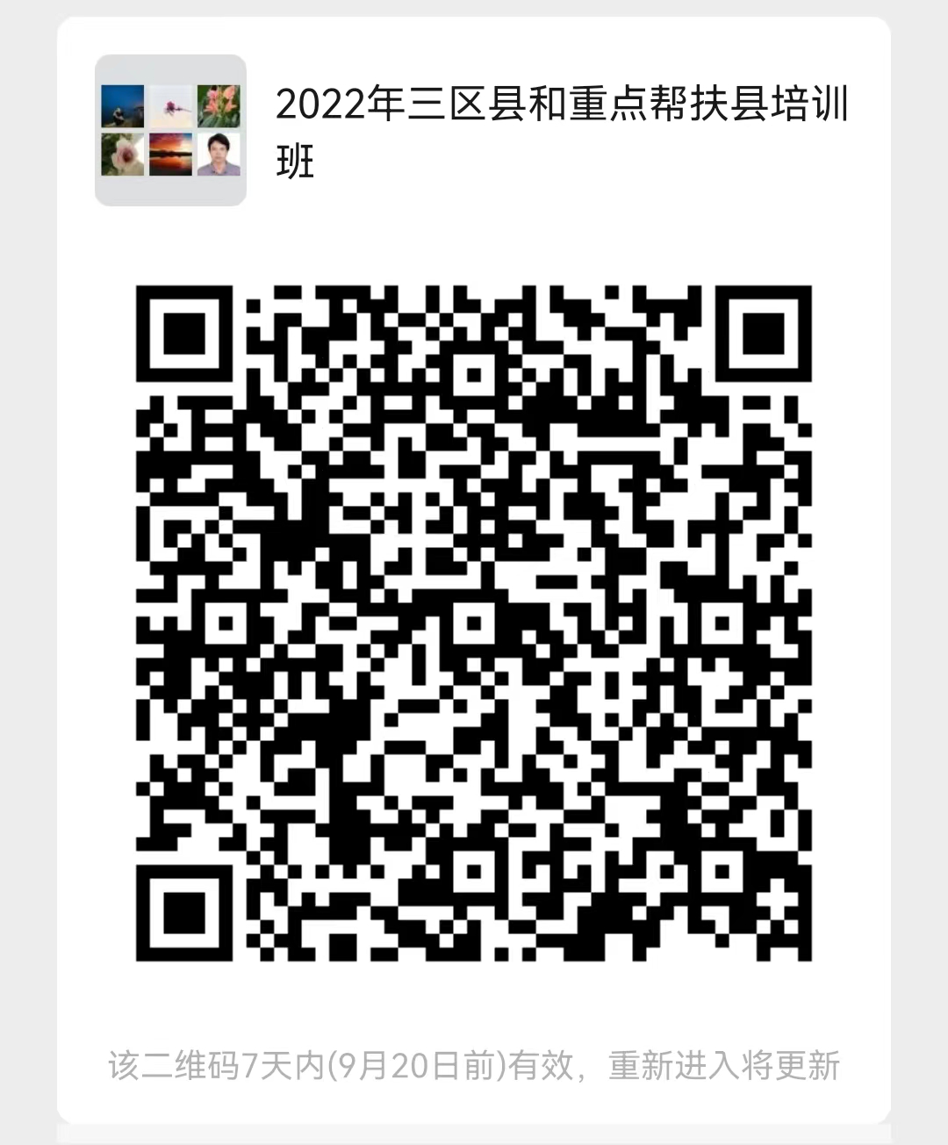

参训人员请于9月20日前扫码入群，逾期请联系承办单位重新发送进群二维码。

广西壮族自治区科学技术厅办公室 2022年9月13日印发



